ИЗО 2 класс
Разнообразие форм предметного мира. Цветы в природе и искусстве. Повтор элементов растительного орнамента (гуашь, акварель, фломастеры).
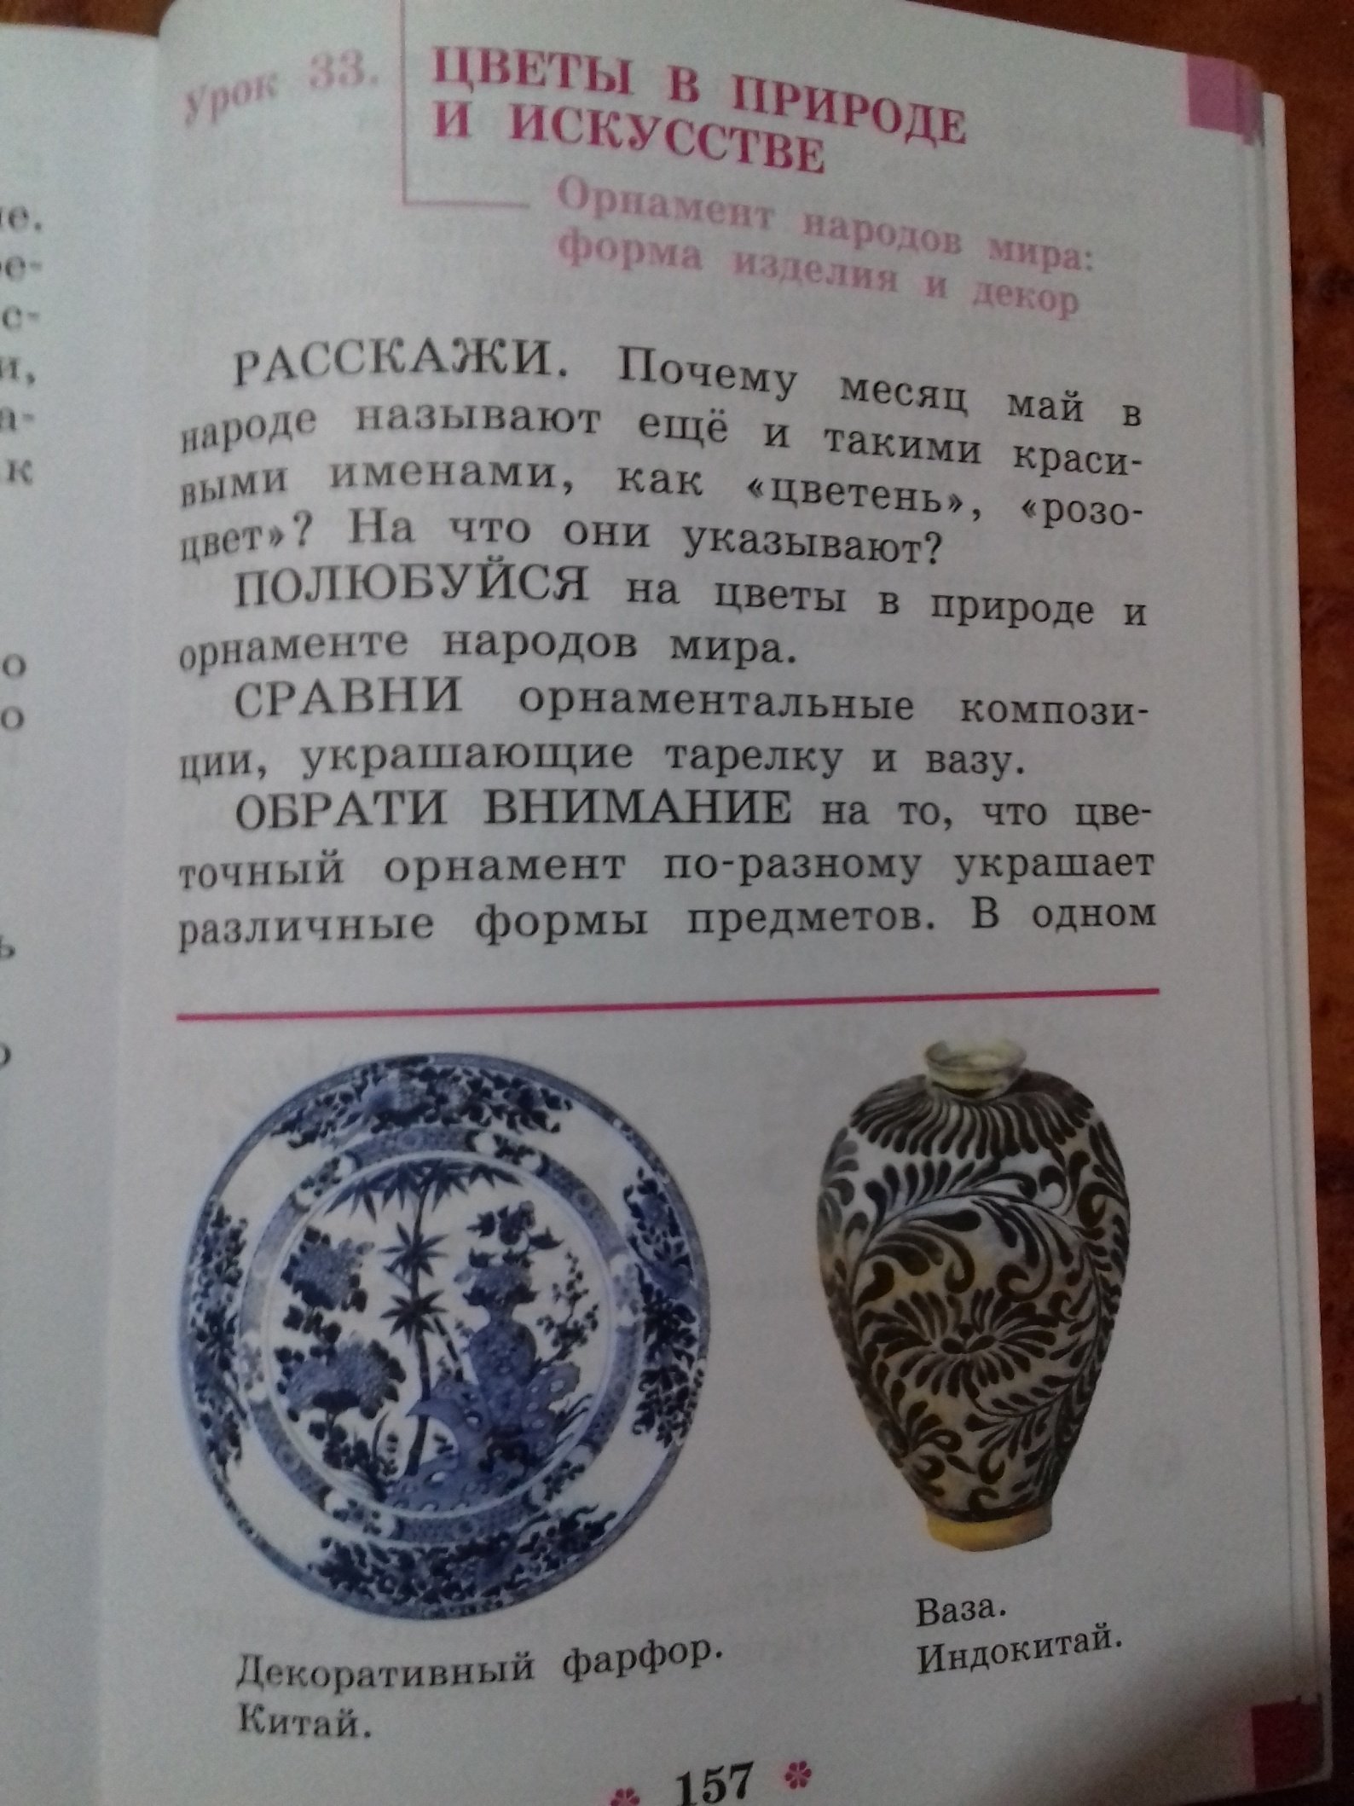

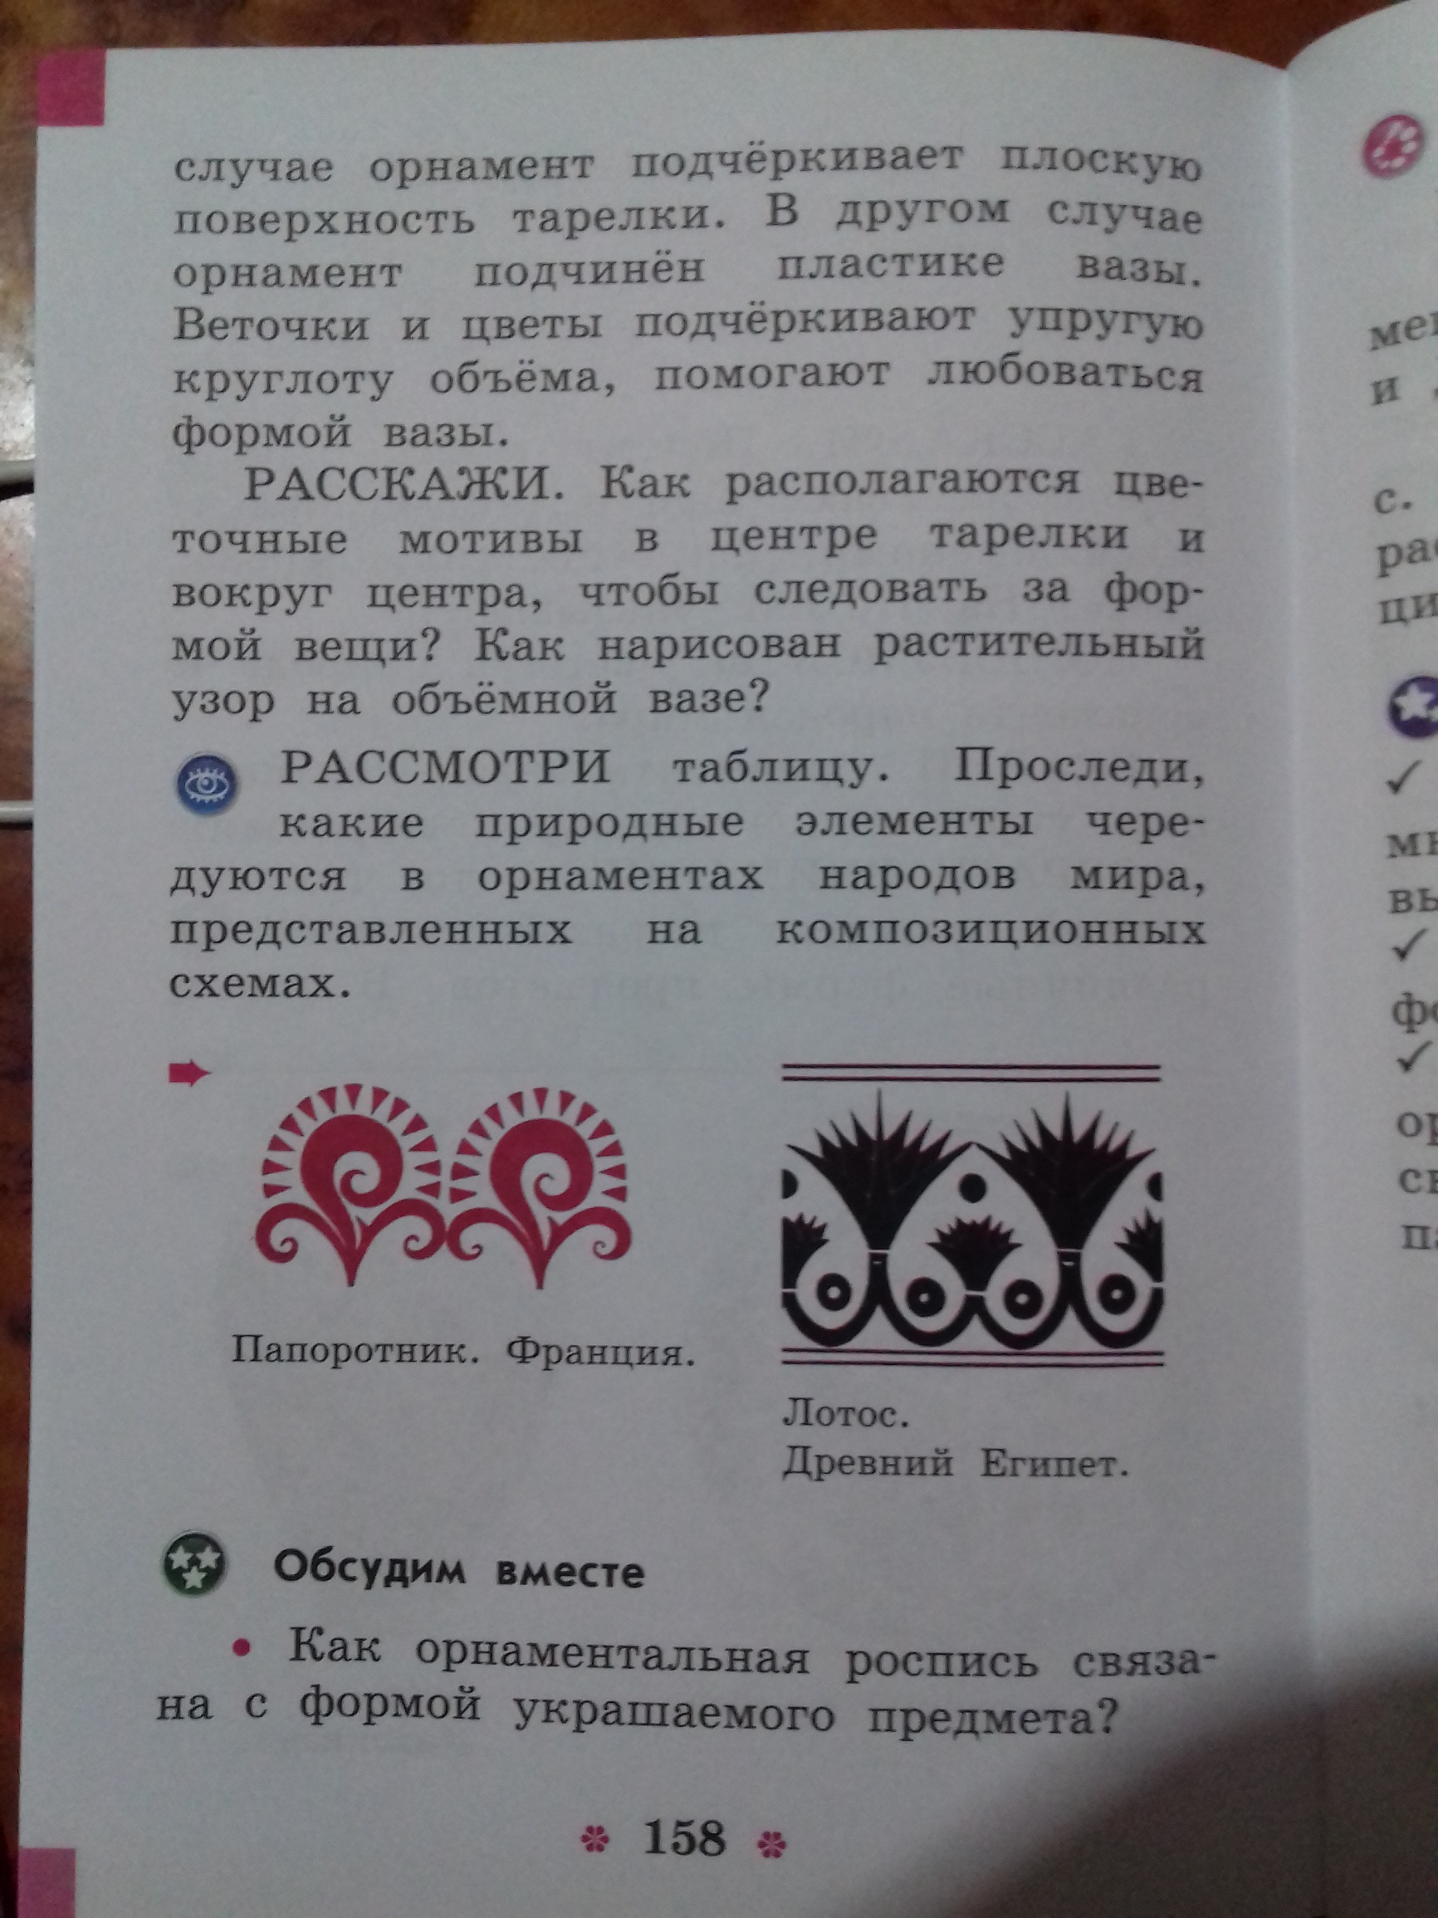

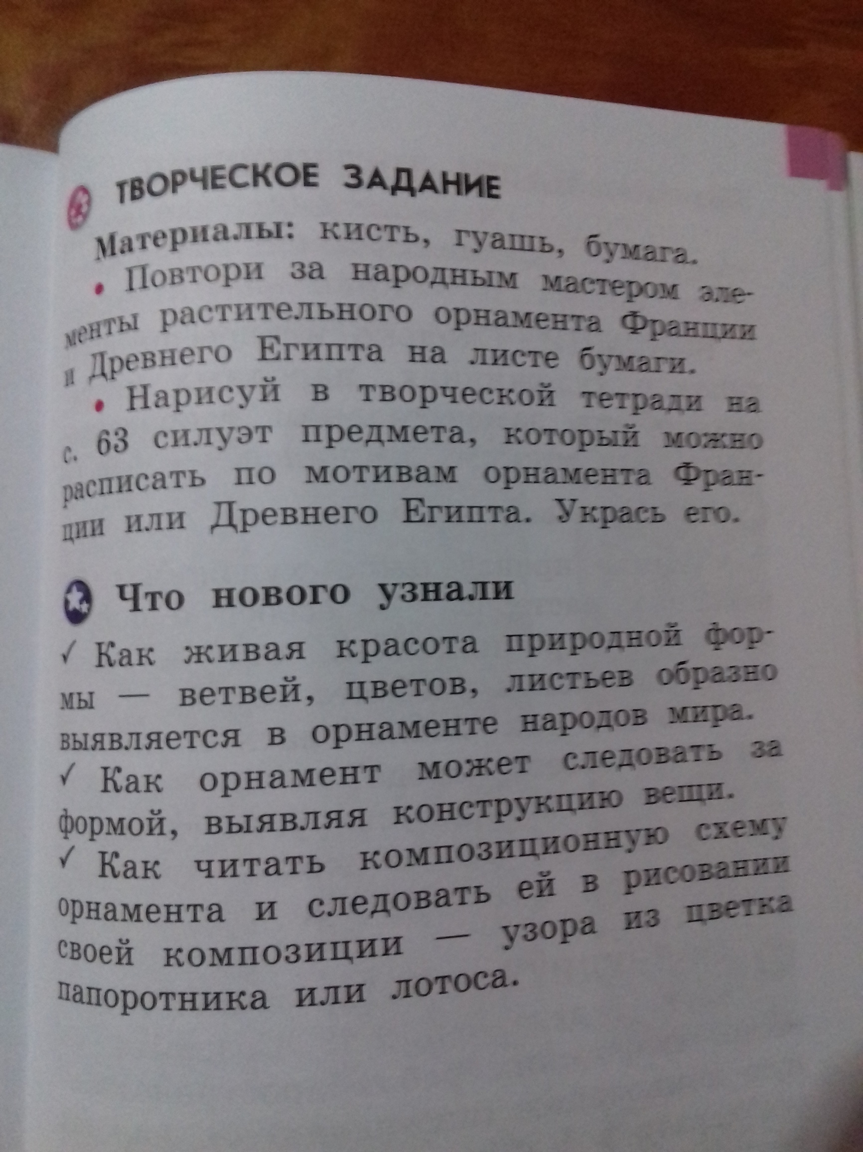
Выполить творческое задание , сфотографировать и прислать мне на ватсап. Спасибо за работу.

